Orienteerumispäevaku korraldaja on Orienteerumisklubi TON:

* registri number: 80004058
* Aadress: Harju maakond, Tallinn, Põhja-Tallinna linnaosa, Salme tn 39, 10413
* Telefon: 56 480 502

Päevaku keskuse ja parklana kasutame Pika tänava äärt ja Pikk tn 6, Kuu tn 2, Kuu tn 4 ja Kuu tn 6 kinnistuid nii nagu lisatud joonisel näidatud. Orienteerumiseks kasutatav maastik on lisatud skeemil piiratud punase pidevjoonega ja parkla ja keskus rohelise pidevjoonega.

Võistlusmaastikuna kasutame Harku Rabametsa nagu näidatud lisatud skeemil.

Orienteerumisneljapäevak on tööpäevaõhtune kogupere liikumisüritus. Osalejaile on tagatud:

* 30 kontrollpunkti metsas
* Orienteerumiskaardid
* Välikäimlad
* Parkimise korraldus

Orienteerumispäevak toimb 16.05 kell 17:00..19:30

Ootame päevakule õhtu jooksul kuni 400 osalejat.

Meditsiiniabi on finišitelgis.

Üritusel ei kasutata heli- ega pürotehnikat.

Alkohoolsete jookide müüki ei toimu.

Parkismisskeem

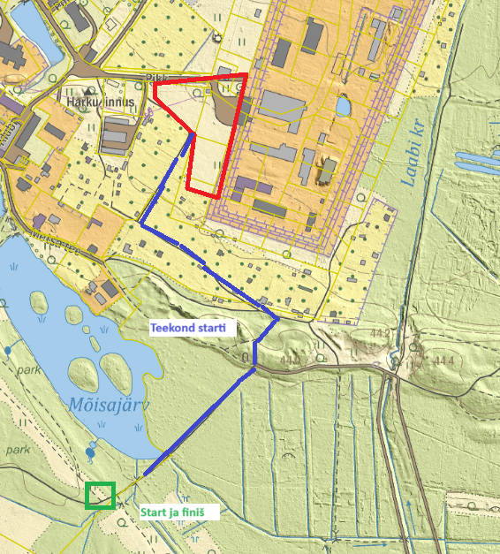

16.05 Neljapäevaku maastiku skeem

